Виктор Драгунский 100лет со дня рождения
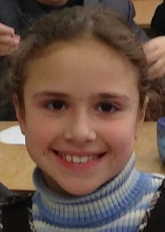
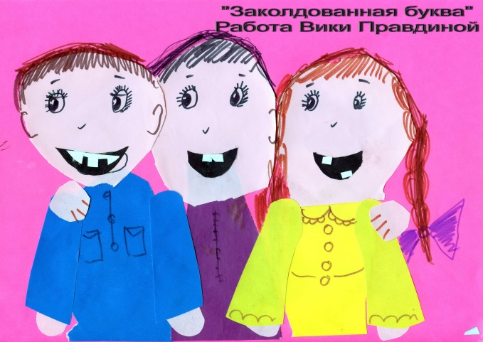
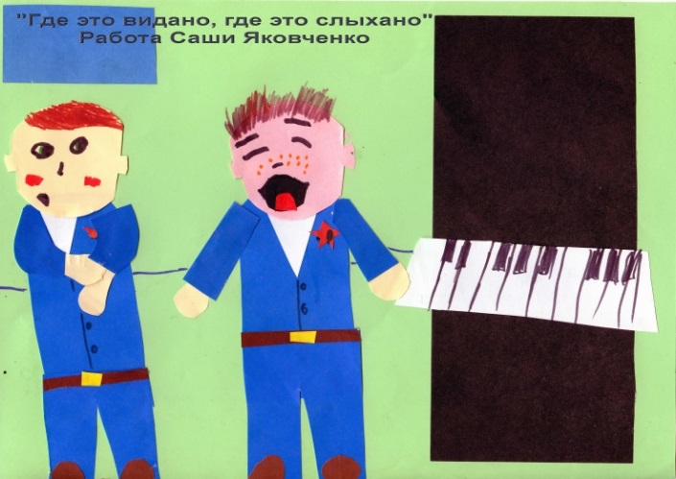
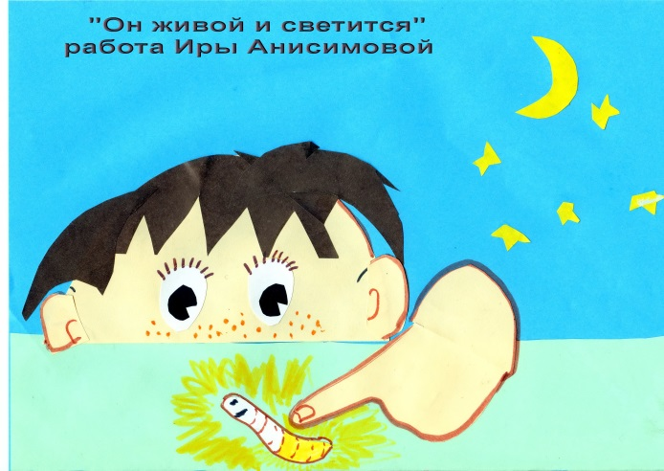
Когда мы узнали, что в декабре замечательному детскому писателю, Виктору Драгунскому, исполнилось бы 100 лет, то очень удивились. Если прочитать его книги, то кажется, что они написаны про нас, даже про наш класс. Мы обсудили творчество писателя, и оказалось, что самое любимое наше произведение «Денискины рассказы», но каждый видел главных героев по-своему. Поэтому наша учительница предложила нам провести конкурс работ в стиле анимации. Оказалось, что делать рисунки к литературному произведению не так-то просто. По общему мнению, лучшими художниками-иллюстраторами стали Ира Анисимова, Вика Правдина и Саша Яковченко.

Корреспондент Маша Сергейчук

